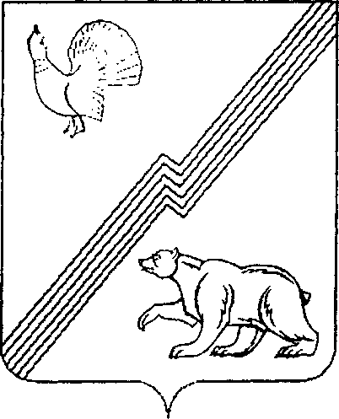

Муниципальное образование - городской округ город Югорск

Администрация города Югорска

Департамент жилищно-коммунального

и строительного комплекса
ИНН 8622012310, КПП 862201001
ул. Механизаторов, д. 22, г. Югорск, 628260
Ханты-Мансийский автономный округ-Югра,
Тюменская обл.,
Тел. 7-17-42, тел./ факс (34675) 7-30-81
E-mail: komityugorsk@rambler.ru

____________________________ №________________

на № ______________ от _________________________

Извещение
о внесении изменений в документацию об открытом аукционе в электронной форме для субъектов малого предпринимательства № 0187300005812000393 на право заключения муниципального контракта на выполнение работ по устройству детского городка по ул. Мичурина-переулок Ясный, городок №2 в городе Югорске.

Департамент жилищно-коммунального и строительного комплекса администрации города Югорска вносит изменения в документацию об открытом аукционе в электронной форме для субъектов малого предпринимательства № 0187300005812000393 на право заключения муниципального контракта на выполнение работ по устройству детского городка по ул. Мичурина-переулок Ясный, городок №2 в городе Югорске.
1. Изменения в часть II «ТЕХНИЧЕСКОЕ ЗАДАНИЕ» документации об открытом аукционе в электронной форме:
Таблицу «Характеристика используемых товаров» - читать в новой редакции.

Заместитель главы администрации города Югорска -
директор ДЖКиСК В.К. Бандурин

